

**РОССИЙСКАЯ ФЕДЕРАЦИЯ**

**РЕСПУБЛИКА ДАГЕСТАН**

**МИНИСТЕРСТВО ОБРАЗОВАНИЯ И НАУКИ РЕСПУБЛИКИ ДАГЕСТАН**

**МУНИЦИПАЛЬНОЕ КАЗЕННОЕ ОБЩЕОБРАЗОВАТЕЛЬНОЕ УЧРЕЖДЕНИЕ**

**«МКОУ «Н-Каранайская оош»»**

**368208, Республика Дагестан, Буйнакский район, с. Н-Каранай, ул. Имама Газимагомеда 30,**

**e-mail:** [**azizat.abdulaeva@mail.ru**](mailto:azizat.abdulaeva@mail.ru)

**_____________________________________________________________________________________**

В рамках акции «Живи, лес!» в МКОУ «Н-Каранайская оош» проведены мероприятия экологической направленности для учащихся начальной школы: «Законы экологии для малышей», «Лесные загадки», «Жалобная книга леса».

Учащиеся 5-7 классов приняли участие в конкурсе рисунков «Живи, лес!». По итогам конкурса оформлена выставка рисунков.

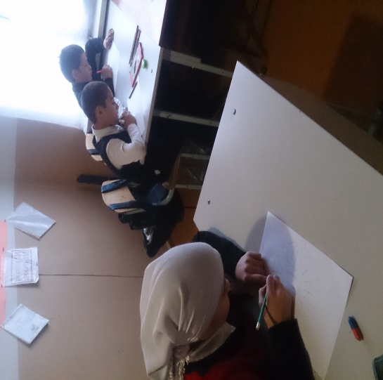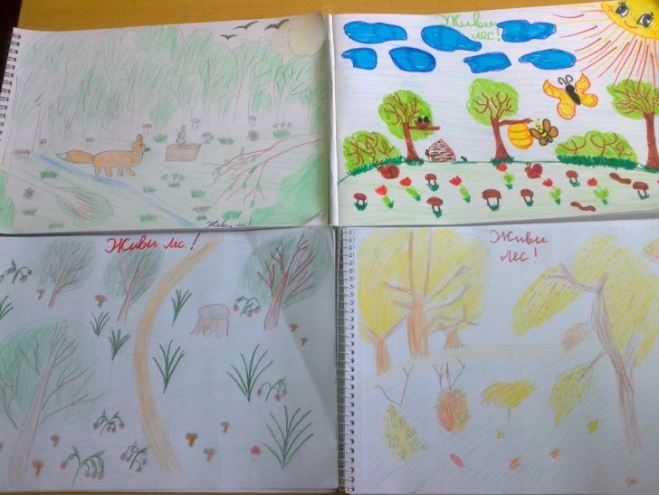

Все классы участвовали в акции «Зеленая планета». Были посажены кусты роз на территории школы.

